Автор: учитель математики МОУ СОШ № 5 УКМО Овсюкова Вера Анатольевна
Урок в 6 классе.
Тема: Отношения и пропорции
Учебник Н.Я.Виленкина и др.
Тема урока «Масштаб»
Цель урока: формирование у учащихся представления о масштабе и применение его при решении практических задач, обучение учащихся выбору способов решения практических задач.
Задачи урока:
Образовательные: ввести понятие масштаба, научить находить расстояние между двумя объектами, изображенными на плане, закрепить умения решения задач на прямую пропорциональность.
Развивающие: развивать умение анализировать, сравнивать, делать выводы, формировать умение планирования своей деятельности для решения поставленной задачи и контроля полученного результата.
Воспитательные: воспитывать умение высказывать свою точку зрения, слушать других, формировать способность к позитивному сотрудничеству.
Тип урока: объяснение нового материала
Оборудование: физическая карта России, карта Иркутской области (без указания масштаба), мультимедийное оборудование.
Ход урока.
I. Вступительное слово учителя.
– Ребята, сегодня мы продолжим изучение темы «Пропорции» и посмотрим практическое применение этой темы.
II. Повторение пройденного.
– Проверим, как вы знаете математические термины.
Запишите следующие слова: пропорция, уравнение, отношение, частное, пропорциональная зависимость, равенство, основное свойство, процент.
На слайд выводятся слова и критерии оценивания. Учащимся предлагается оценить себя.
10 слов – «5»
8-9 слов – «4»
  - слов – «3»
– Составьте из чисел 16; 6; 8 и 12 верную пропорцию.
На слайд выводится ответ, учащиеся проверяют.
– Найдите неизвестный член пропорции 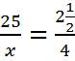
На слайд выводится ответ, учащиеся проверяют
– Заполните таблицу:
 | Дано в см | Выразите в км | Выразите в м
1 | 32 000 000
2 | 600 000
3 | 32 000
4 | 500

На слайд выводится ответ, учащиеся проверяют и ставят себе оценку.

III. Изучение нового материала.
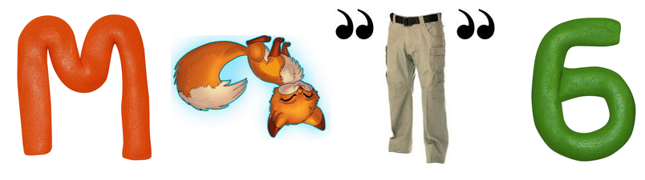
– Ребята, разгадав ребус, вы узнаете тему нашего урока.

– Молодцы! Мы с вами сегодня поговорим о масштабе. Ребята, а вы знаете, что такое масштаб? Послушаем ваших одноклассников, они вам напомнят, что такое масштаб.
Двум учащимся были предложены вопросы: для чего нужен масштаб, определение масштаба и виды масштаба. Выбрав вопрос, они должны были найти ответ в учебнике географии 6 классе (данную тему он изучали по географии в 1 четверти)
– Каким другим словом можно заменить слово «масштаб»?
– Правильно, иначе можно сказать отношение. Значит масштаб – это отношение длины отрезка на карте к длине соответствующего отрезка на местности.
– Мы вспомнили все, что знаем о масштабе, а теперь применим свои знания при решении задач.

IV. Закрепление изученного.
- У вас на столах лежат конверты в которых находится карта Иркутской области, также на урок вы принесли атлас по географии.
Задача: определите расстояние от г.Иркутск до г.Усть-Кут (по прямой)
– Ребята составьте план решения данной задачи.
Учащиеся обсуждения проводят в группах, объединяясь по 4-6 человек. После обсуждения в группах план представляет одна группа, другие дополняют.
– Молодцы! Итак, план решения задачи (выводится на слайд):
1. Измерить расстояние от г.Иркутск до г. Братск по физической карте России, т.к. г.Усть-Кута на данной карте нет, найти расстояние на местности, учитывая масштаб карты.
2. Измерить расстояние на карте Иркутской области от г.Иркутск до г. Братск, зная расстояние на местности между этими городами определить масштаб карты.
3. Зная масштаб карты Иркутской области, найти расстояние между г.Иркутск и г. Усть-Кут.
– Решение каждой задачи предлагаю оформить в виде таблиц:
 | Расстояние | Масштаб | Пропорция
На карте (см)
На местности (км)

Решают задачу учащиеся в группах, объединяясь по 3-4 человека.
Решение задач выводится на слайд и учащиеся проверяют.
Учащиеся выставляют себе оценку за работу.

V. Подведение итогов.
– Чему мы научились сегодня на уроке?
– Ребята, поставьте себе оценку за работу на уроке, определив среднее арифметическое оценок, которые вы себе ставили. Не забудьте выделить те задания, которые вызвали у вас затруднения.

VI. Домашнее задание.
– Вы наверное увидели, что для решения предложенной задачи нам пришлось решить 2 вида задач:
1. Нахождение расстояния на местности по карте
2. Нахождения масштаба карты
– А как вы думаете все ли виды задач рассмотрели?
– Правильно, мы не рассматривали задачи на нахождение расстояния на карте по расстоянию на местности.
Задание на дом: на карту Иркутской области нанести п.Марково (расстояние по прямой от г.Усть-Кут 1500 км), п.Янталь (31 км)
– Спасибо за работу!

